关于社群群接龙奖励方案的通知
稻成优谷核桃青稞粉

- 活动时间：2022年4月7日-2022年5月20日
货品  名称 | 规格 | 零售价 | 顾客  接龙价 | 接龙活动 | 奖励 | 员工  内购价
稻成优谷  核桃青稞粉 | 25g*20袋 | 198元/盒 | 118元/盒 | 买1送1  （送10袋装） | 8/盒 | 98元/盒
- 参与门店：所有门店
- 内购价购买无奖励：需要内购的小伙伴可以直接联系新零售部郭祥，员工内购价无单独奖励。
- 接龙价购买奖励造发：需用门店手机进入群接龙，生成门店专属二维码及链接，新零售部根据后台显示门店造发奖励，具体操作见下方。
三、产品详请
1、产品卖点：
a、真材实料：稻成优谷以中医“药食同源”理论为依据，融合现代医学知识，甄选青稞、山核桃、铁棍山药、红豆、薏米、黄豆、百合、莲子、芡实共9种食材，运用中医炮制工艺，最大程度保留各食材的营养元素。
b、低热量：每一袋稻成优谷均富含人体所需的热量及优质蛋白，其中热量相当于一个苹果、优质蛋白相当于一个半鸡蛋，比等量牛奶高约四倍。
C、营养丰富：富含优质ω-3和β-葡聚糖，让每一杯稻成优谷，均具备高营养、高膳食纤维、低升糖的效果。
2、适宜人群：
a、术后病人食用，促进术后恢复、肠道健康、饱腹不胀气；
b、一般人日常食用，以改善饮食结构、增强代谢、提高免疫，起到防控慢性病的作用。作为996的打工人，在不能保证按时一日三餐的情况下，稻成优谷就是很好的代餐食品，营养配方，即冲即饮！在深夜加班的时候，给自己泡一杯稻成优谷，在暖胃的同时，给身体补充能量，为生活添动力！
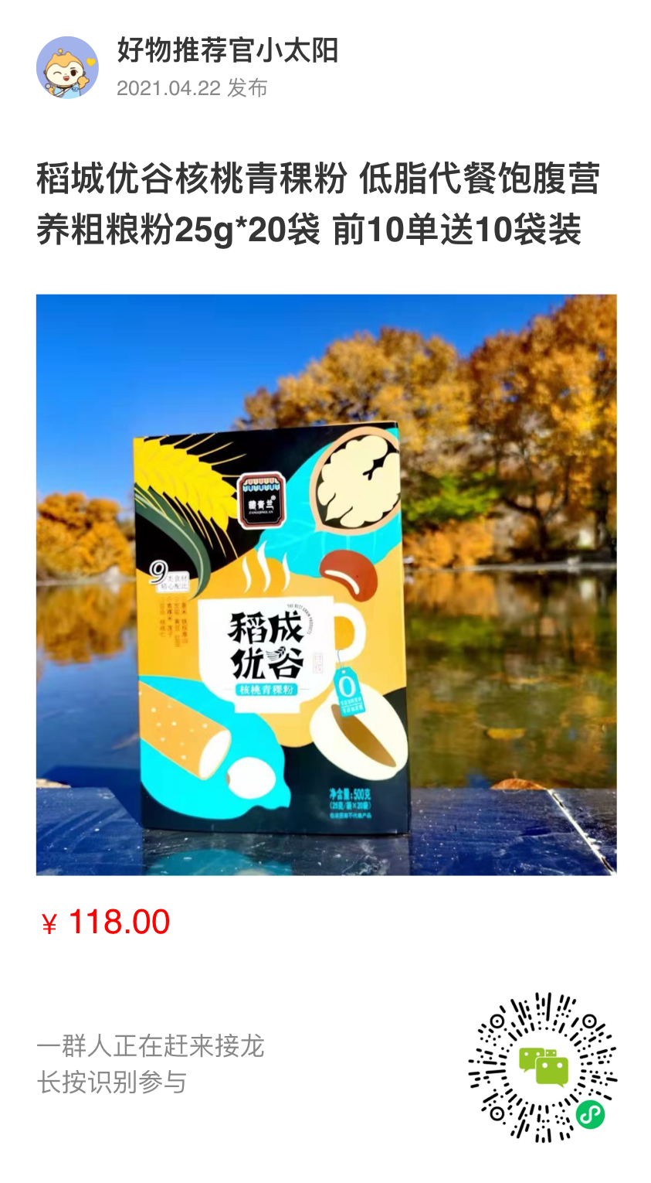
四、奖励发放：
每月1日造发上月奖励（微信幸福转发群领取）
五、销售流程及发货时间
1、销售流程：
①员工通过门店手机生成专属门店的群接龙二维码及链接
（确定销售门店）
②新零售部通过后台记录核实门店销售人员并记录用于后期造发奖励
（确定销售人员）
- 发货时间：当天下午3点前截单发厂家发货，预计下单后2-3天左右到货；发货单号间群接龙消息通知。
六、操作方法：使用门店手机操作
①通过新零售部发送在微信“幸福转发群”的群接龙链接进入
②点击右上角“分享”按钮，通过门店手机生成专属门店的群接龙二维码及链接
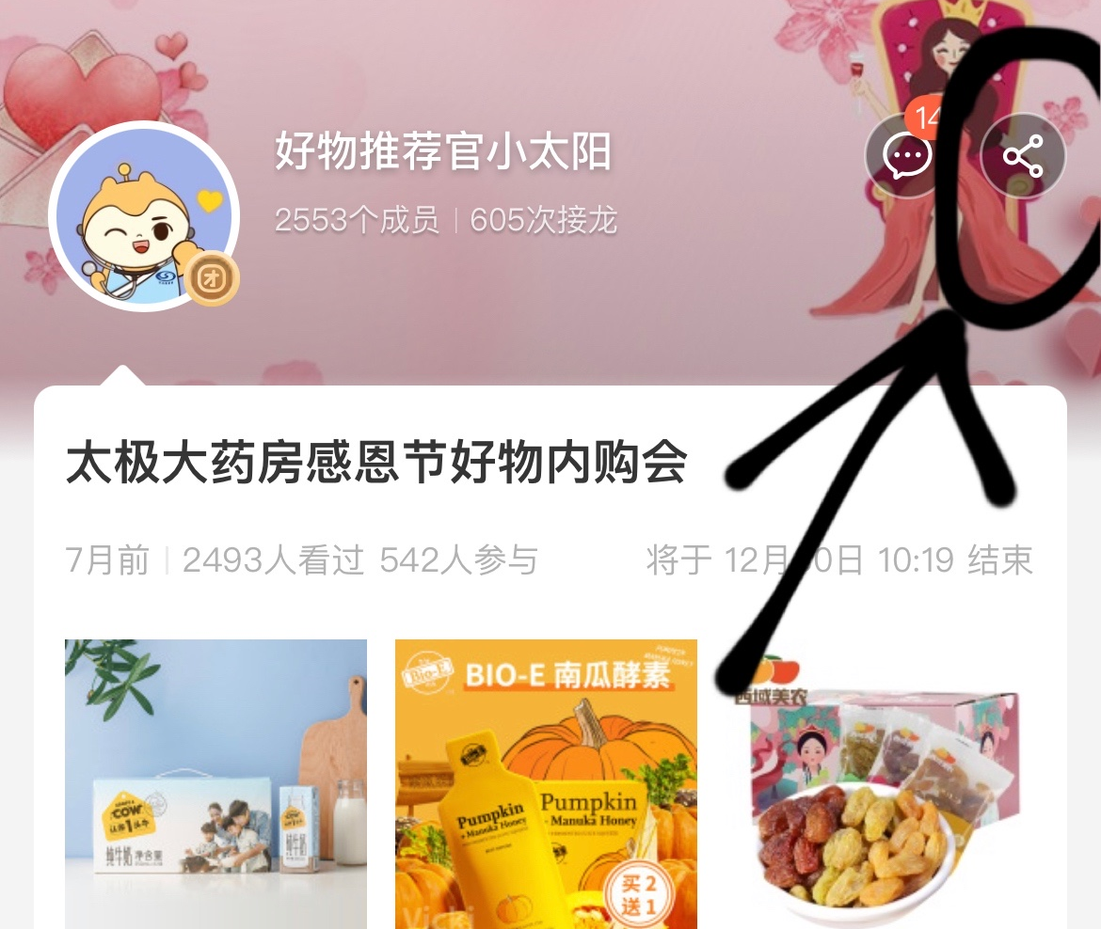
③发朋友圈“生成海报”，发微信群及企业微信群“分享给好友”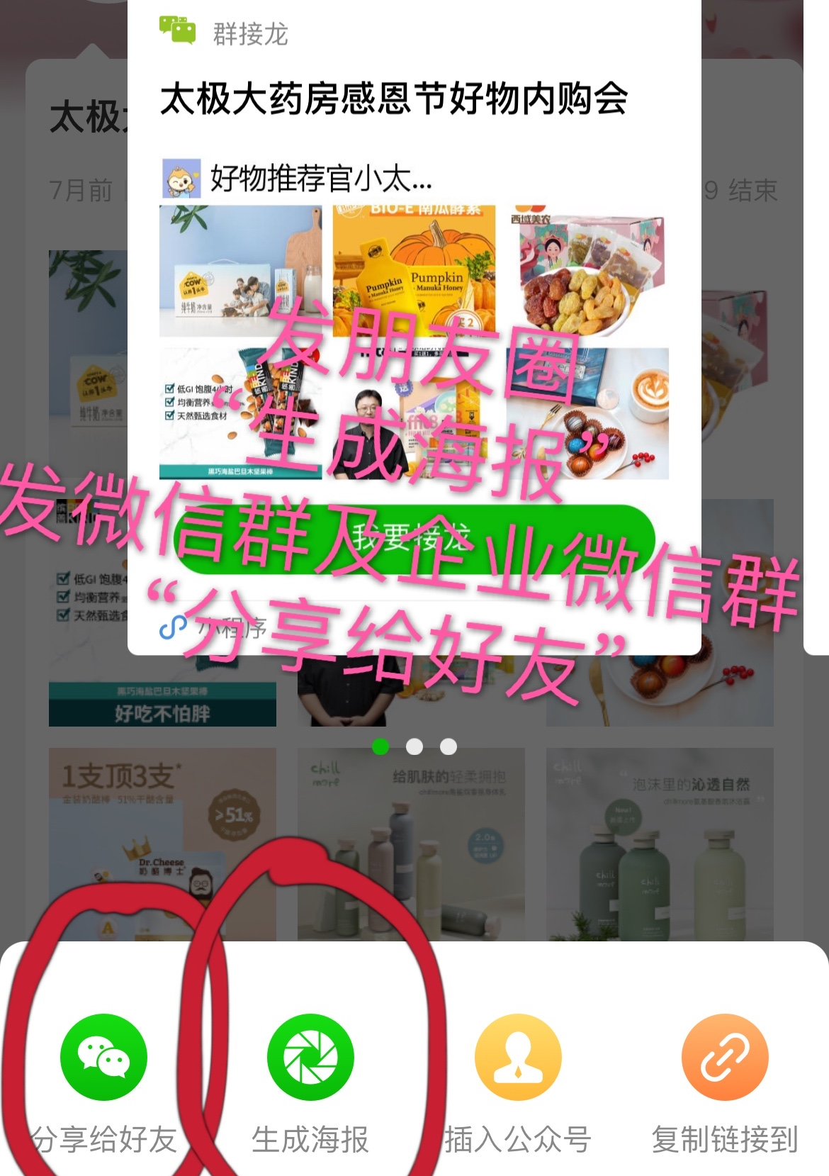
④顾客通过门店链接或分享海报二维码下单后台可识别引流门店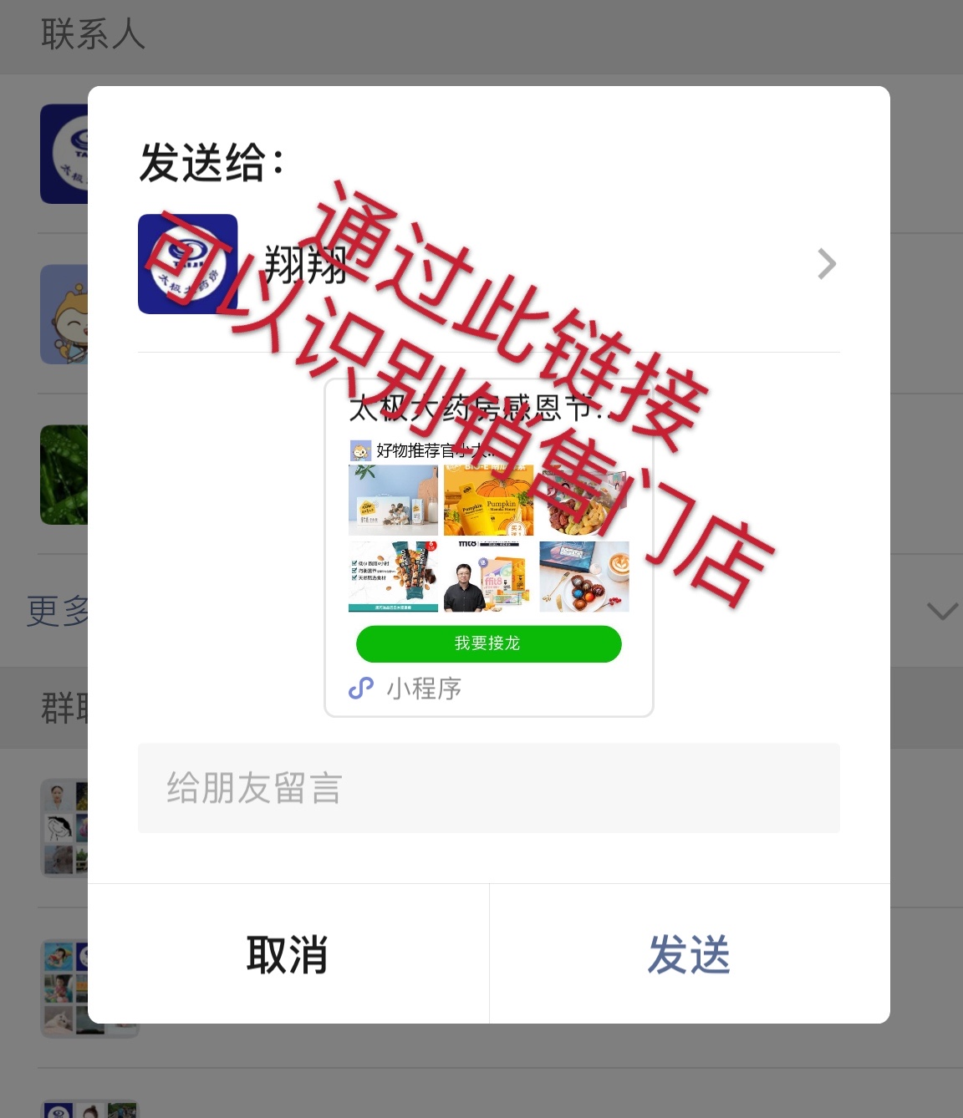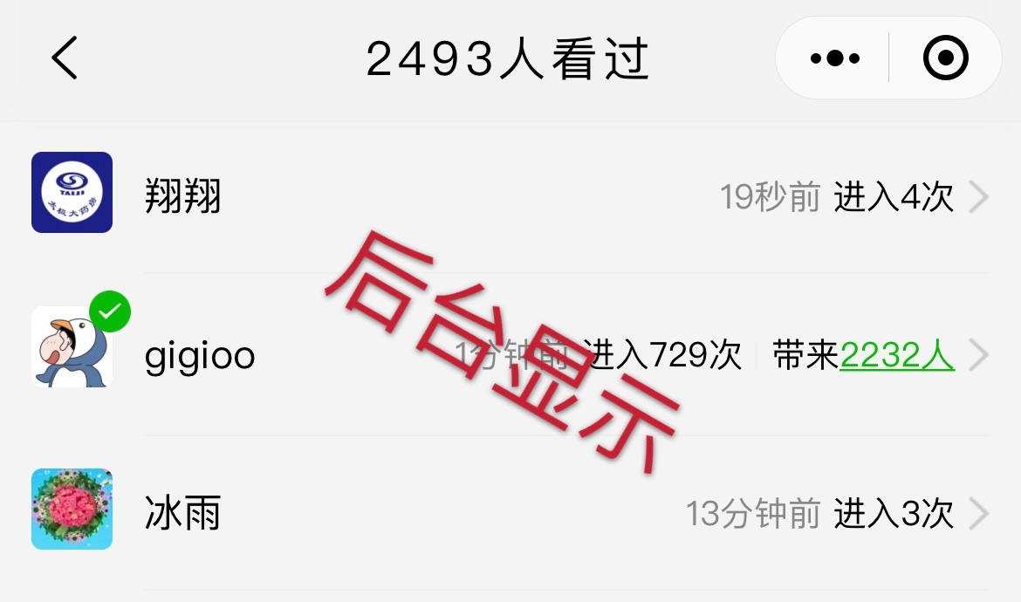
有任何疑问请电话联系新零售部郭祥18702877562！谢谢！

新零售部
2022年4月7日

